Para a biblioteca LINX:

Para que o LabView Funcione com o Arduino é preciso carregar no mesmo um código da biblioteca do Interface for Arduino que está nesta pasta
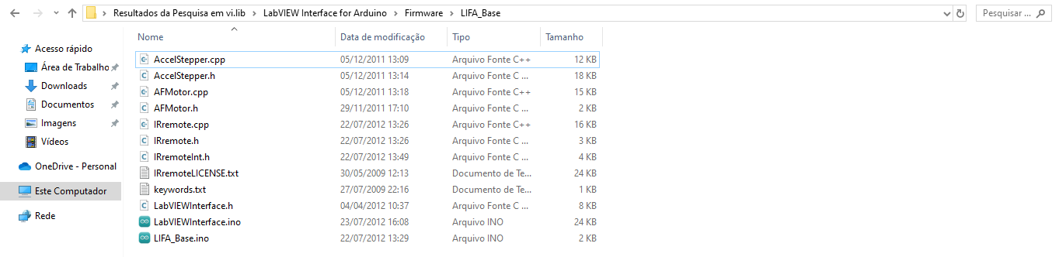
Caminho: C:\Program Files (x86)\National Instruments\LabVIEW 2022\vi.lib\LabVIEW Interface for Arduino\Firmware\LIFA_Base
Carregar o arquivo: LIFA_Base.ino

Após carregado o código, abrir o Labview e ir em:
Tools -> MakerHub -> LINX -> LINX Firmware Wizard...

E executar o passo a passo após isso provavelmente o Arduino já vai estar recebendo informações da biblioteca LINX

Para o acelerômetro:
Para o acelerometro só vão ser utilizadas 4 portas das 8, sendo elas: VCC, GND, SCL e SDA.
Não há necessidade de declarar pinos no código, pois as portas onde as informações vão ser passadas, possui um protocolo especial e os dados serão passados automaticamente.

VCC -> 5V
GND -> GND
SCL -> A5
SDA -> A4

No Labview na biblitoeca LINX em sensores, ao incrementar o acelerômetro, haverá um dos inputs chamado I2C adress

